Proyecto Final: Joystick para Simulación de Aeronaves
Integrantes:
- Pedro Montañez
- Andrés Prado
- Luciano Kusminsky
- Enuel Holguín
Institución: EEST Nº1
Asignatura: Prácticas Profesionalizantes – Integración, Mantenimiento y Reparación de Sistemas Computacionales
Docentes:
Luciano Fornica
Leticia Galeano
Pedro Ballearre

Carpeta de campo

Etapa 1
Comenzamos con ideas tempranas de diferentes proyectos vimos videos y proyectos de personas para inspección,
Finalizamos con la idea de un joystick de mando para simulación de aviones con Arduino y sensores hall con imanes.
Etapa 2
Realizamos las medidas según las necesidades de los sensores hall ya que necesitan una distancia no muy larga para detectar la frecuencia de los imanes.
Etapa 3
Diseñamos un plano para hacer el prototipo, pensando usar materiales reciclables con las medidas que integramos anteriormente .
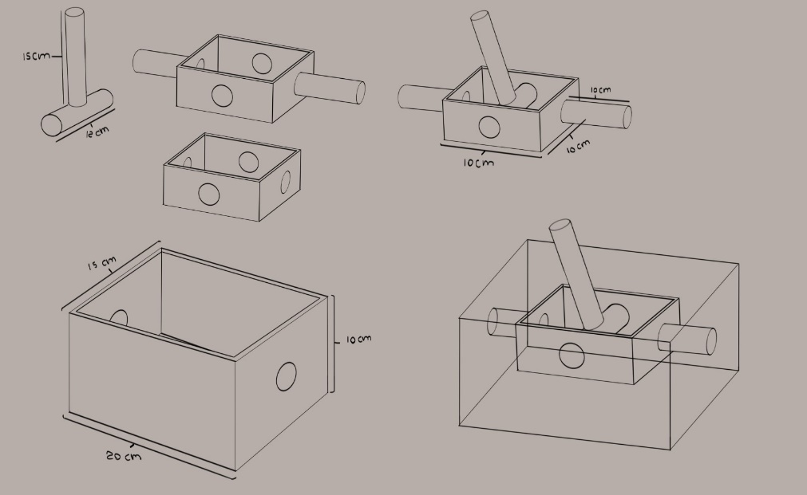
Etapa 4
Diseñamos un prototipo a base materiales reciclados mayormente aluminio y fierro con rule manes para que permita moverse como joystick

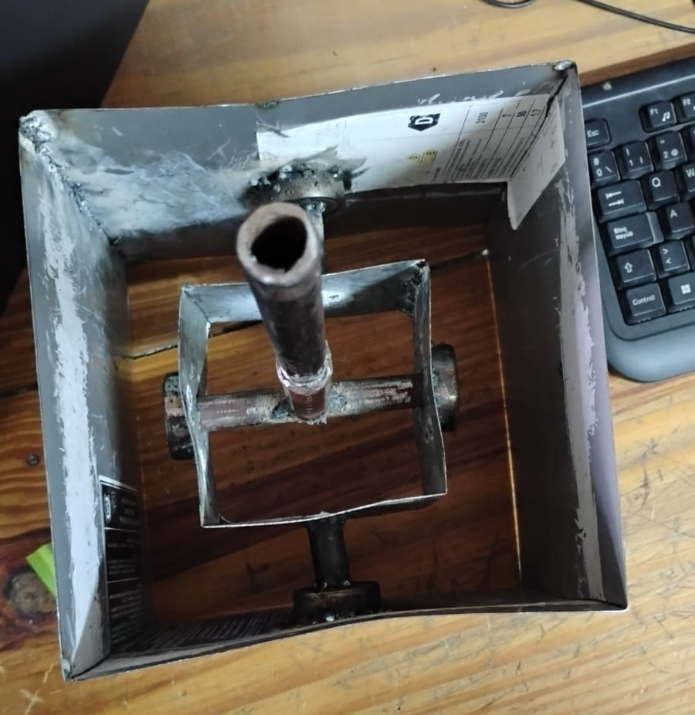
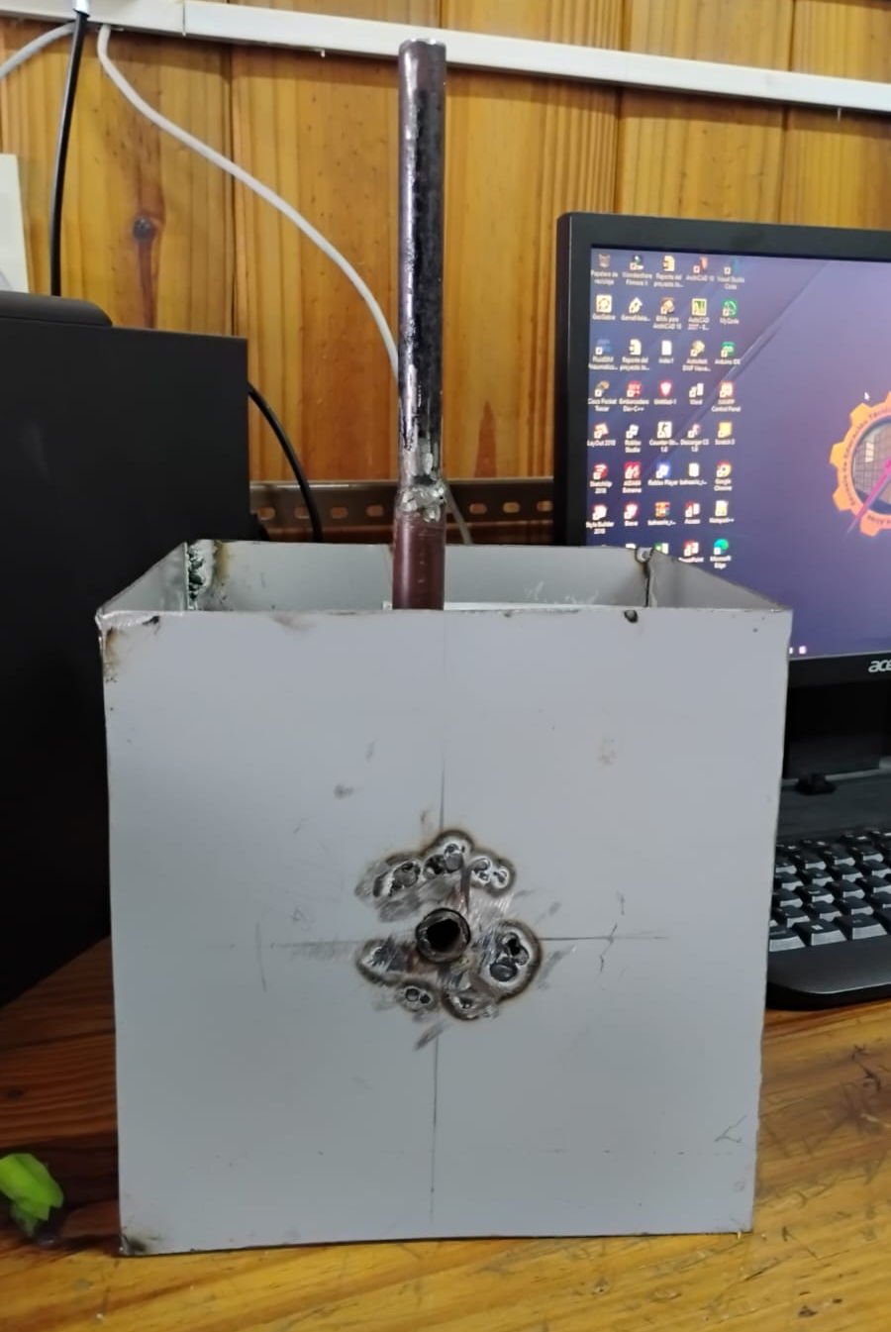
Etapa 5
En esta etapa tenemos que comprar los materiales y realizar la parte electrónica con el Arduino y sensores hall

